

**Laboratorio 4 Data Wrangling**

**Juan Barillas**

**-20170470-**

La Junta Directiva de Distribuidora del Sur, S.A. está preocupada por el flujo de caja de la empresa de los últimos meses. Comenzaban a surgir dudas sobre el rumbo a tomar en los años por venir. En la última asamblea de accionistas, el presidente de la compañía consultó al CEO sobre las siguientes inquietudes:

**¿Debemos invertir en la contratación de más personal?**

En la siguiente gráfica detallaremos la cantidad de viajes que han realizado los distintos pilotos a lo largo del año. Como podemos observar la cantidad de viajes no supera los 267 de máximo para un piloto al año lo cual nos lleva a inferir que los pilotos no realizan más de un viaje al día por lo cuál podríamos argumentar que no es necesario la contratación de nuevo personal al menos que se tenga nueva información y la cantidad de pedidos incremente de gran manera.

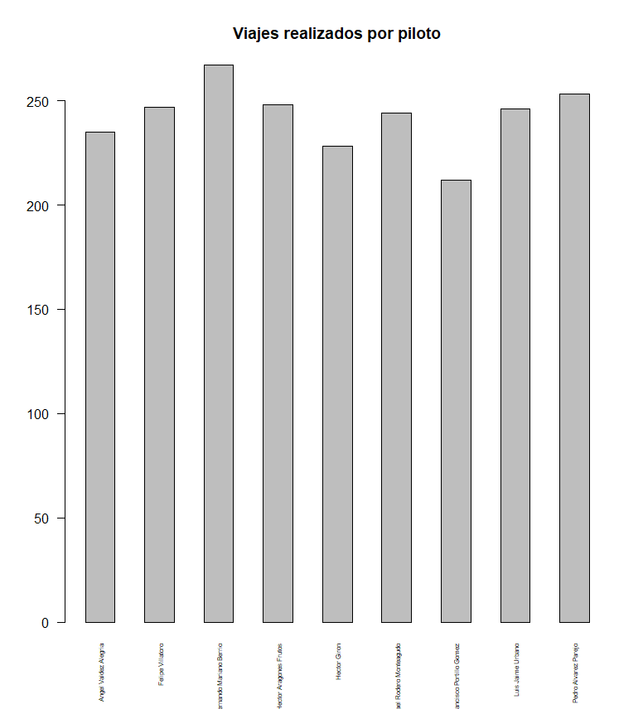

A continuación, se presenta una gráfica detallando la cantidad de viajes que se realizan en los distintos meses que se tiene de información. Como podemos observas la cantidad de viajes por mes varia, pero se mantiene considerablemente estable entre 190 a 200 viajes por mes lo cuál nos da un total de 21 a 23 viajes aproximadamente por conductor en el mes por lo cuál podemos inferir nuevamente que no necesitamos de la contratación de nuevo personal ya que estamos cumpliendo con nuestra demanda de manera continua.

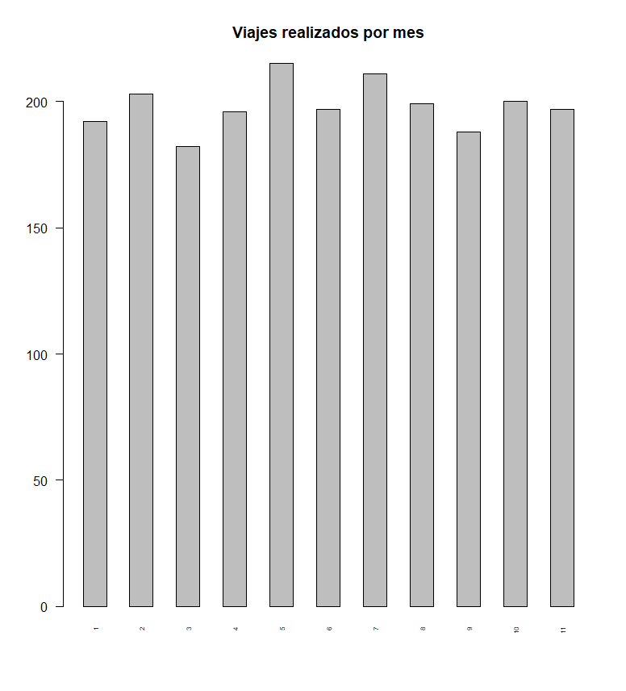

**¿Debemos invertir en la compra de más vehículos de distribución? ¿Cuántos y de que tipo?**

Para responder ha esta interrogante debemos tener en cuenta el porcentaje de viajes que se hacen y en cuáles movemos más producto ya que gracias a ello podremos saber en cuáles viajes estamos generando más dinero. A continuación, tenemos una gráfica circular que nos muestra el porcentaje de viajes que más se realizo durante todo el año.

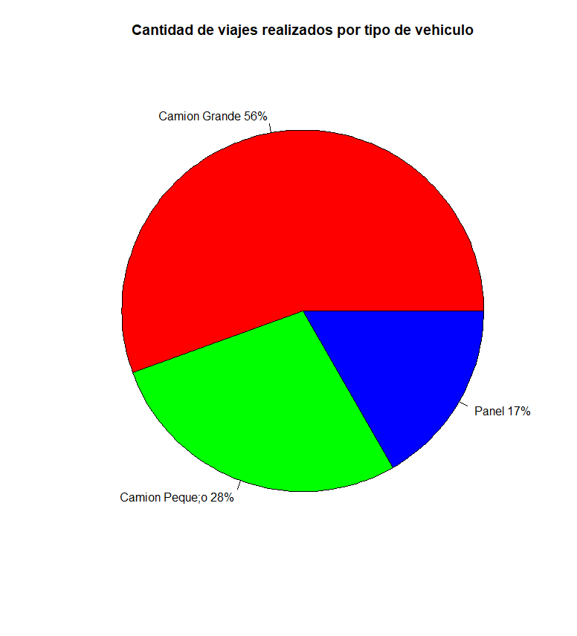como podemos observar el camión Grande es el vehículo en particular que más se utiliza siendo este el 56% de los viajes en el año, seguido van el camión pequeño y la panel con 28% y 17% respectivamente.

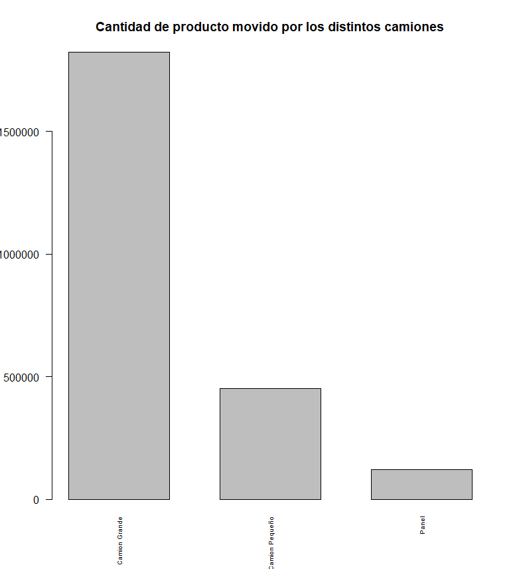En esta gráfica podemos observar la cantidad de producto que movemos en los distintos vehículos. Como es de esperarse el Camión grande puede mover más producto y en relación a el camión pequeño y la panel que si tienen movimiento de producto siempre se enfoca más el uso del camión Grande.

Como se puede observas en la gráfica anterior el Camión grande es el vehículo con más viajes y como concluimos anteriormente el que más producto llega a mover en todo el año por lo cuál si fuera a invertirse en un tipo de vehículo sería en el Camión Grande sin considerar el precio por los distintos vehículos pues con nueva información la conclusión podría ser distinta.

**Las tarifas actuales ¿Son aceptables por el cliente?**

Las tarifas por producto no varían que es Q0.25 por producto y podemos ver que siempre tenemos una cantidad de envíos aproximados de 198 al mes por lo cual podríamos inferir que nuestros clientes están aceptando el precio pues siempre tenemos negocios con ellos.

**¿Nos están robando los pilotos?**

Esta es una pregunta un tanto difícil de responder ya que existen muchos factores a considerar. Como podemos observar existe un gran número de envíos en los cuales tenían producto faltante al momento de realizar la entrega. A continuación, una gráfica de las entregar sin ningún inconveniente registrado.

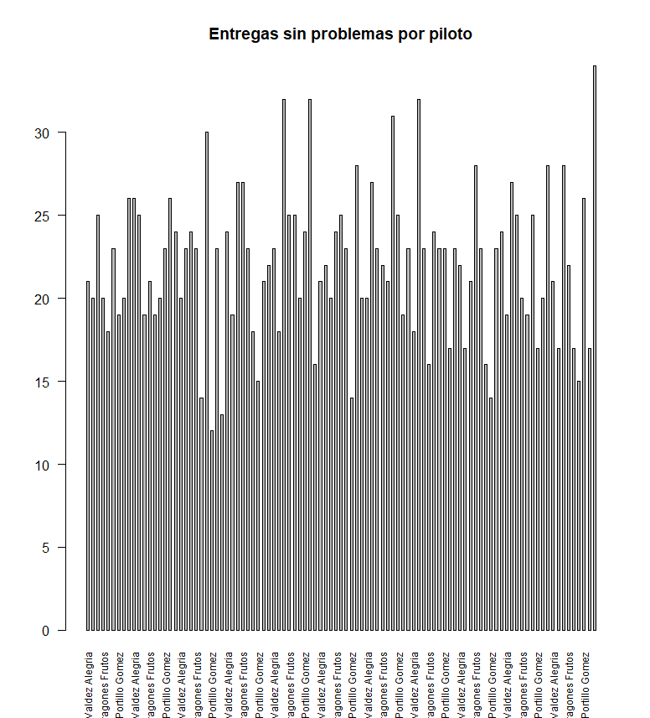

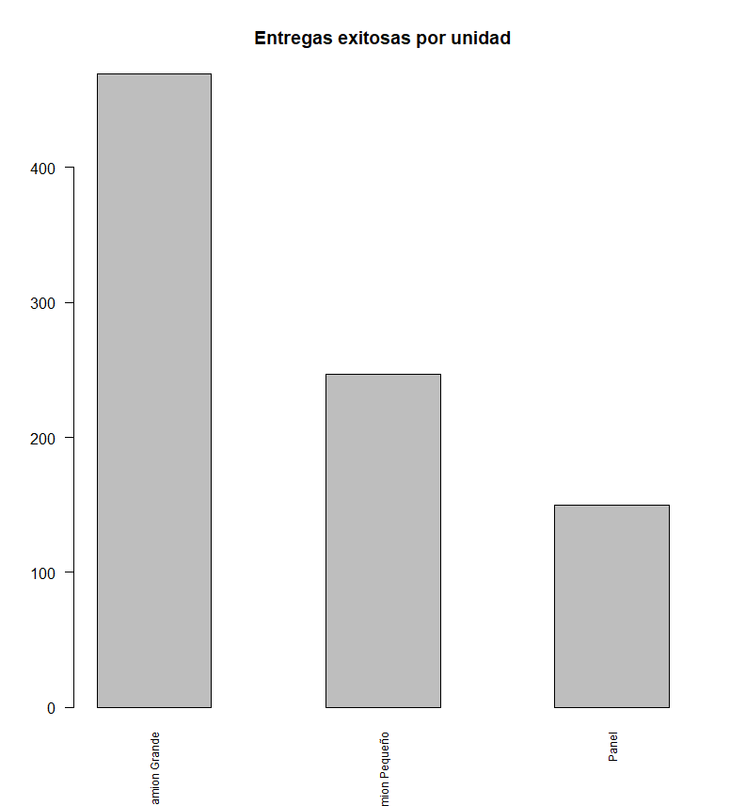En las gráficas anteriores podemos observar la cantidad de entregas exitosas por piloto, así como por el tipo de vehículo. Como podemos ver estás son considerablemente más bajas que la cantidad de entregas que realizamos por piloto, así como por tipo de vehículo lo cuál nos lleva a inferir que es posible que los conductores nos estén robando, pero no podríamos decir quién con este análisis sino sería de aumentar la complejidad para observar que piloto o pilotos nos roban.

**¿Qué estrategias debo de seguir?**

Las estrategias para seguir pueden variar de como veamos el análisis en cuánto a mi deducción luego de ver la data podría decir que podemos intentar buscar más clientes para poder aumentar así la cantidad de entregar que realizamos debido a que no cumplimos ni con una entregar diaria durante todo el mes para los pilotos esto es claro sin contar días de descanso ya que tenemos 9 pilotos distintos que pueden tomar turnos.

Otra estrategia que podría servir es aumentar la cantidad de camiones grandes que tiene la empresa debido a que estos son los que mayor rentabilidad nos dan y más producto mueven por consecuente.

La última estrategia por implementar es llevar un mejor control de la información segmentando esta información para que sea más útil y fácil de trabajar en un análisis posterior a la operación para así poder conseguir una mayor eficiencia utilizado la estadística.

**80-20 de Clientes y cuáles son los más importantes.**

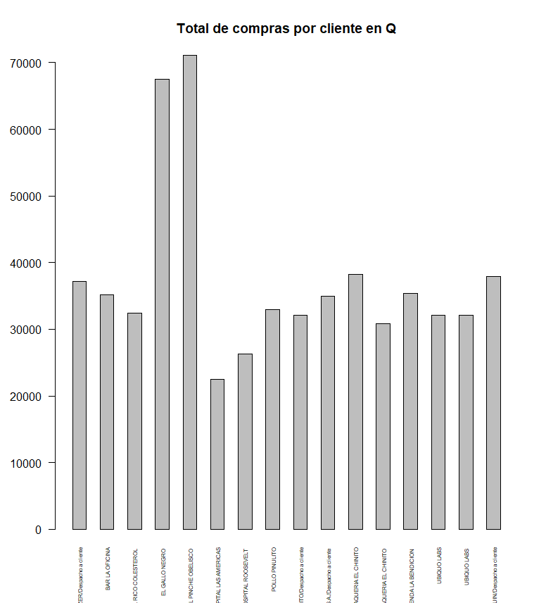

En la gráfica anterior podemos observar que nuestros clientes que más movimiento de envíos requieren son El Gallo Negro, El Pinche y Universidad Francisco Marroquín. Debo recalcar que viendo la información el Gallo negro tiene demasiadas devoluciones sobre el producto por lo cuál eso no es rentable para nosotros por lo cuál debo excluirlo de los clientes más importantes.

**Mejores pilotos y transportes más efectivos**



Los pilotos con más entregas sin ningún problema ordenados por entregas al mes.



Las entregas de los transportes más efectivos sin tener ningún inconveniente.